上海野生动物园的一天

2013年11月15日，天气晴朗的一天，我们2年级全级同学去了上海野生动物园考察。

我们首先进入车行区，靠近门口有一头熊，用背对着我们像表演扭腰舞，而后面有两头熊配合把车拦着想讨东西吃。马儿在吃草。老虎在散步，而野猪不管自己的生死，在老虎身旁嬉戏，好似在嘲笑老虎跑的慢。
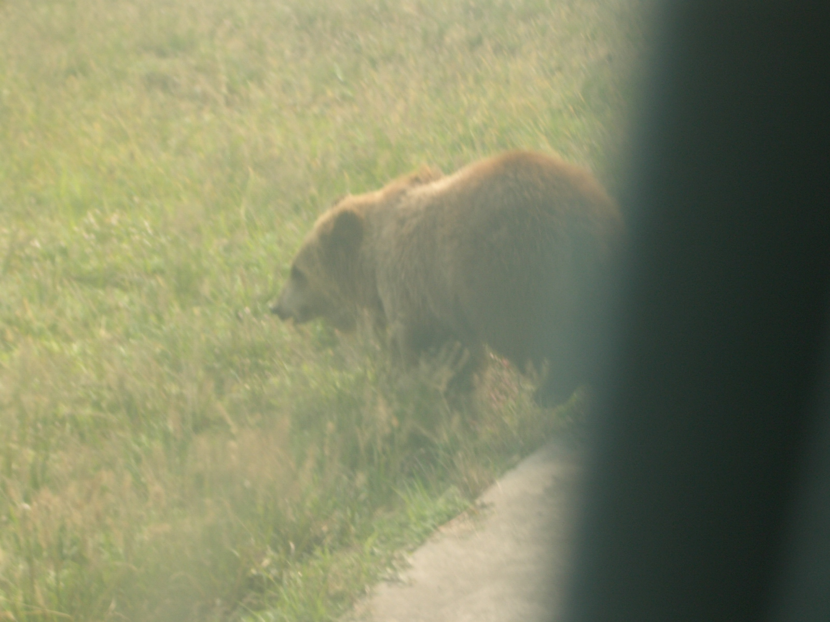

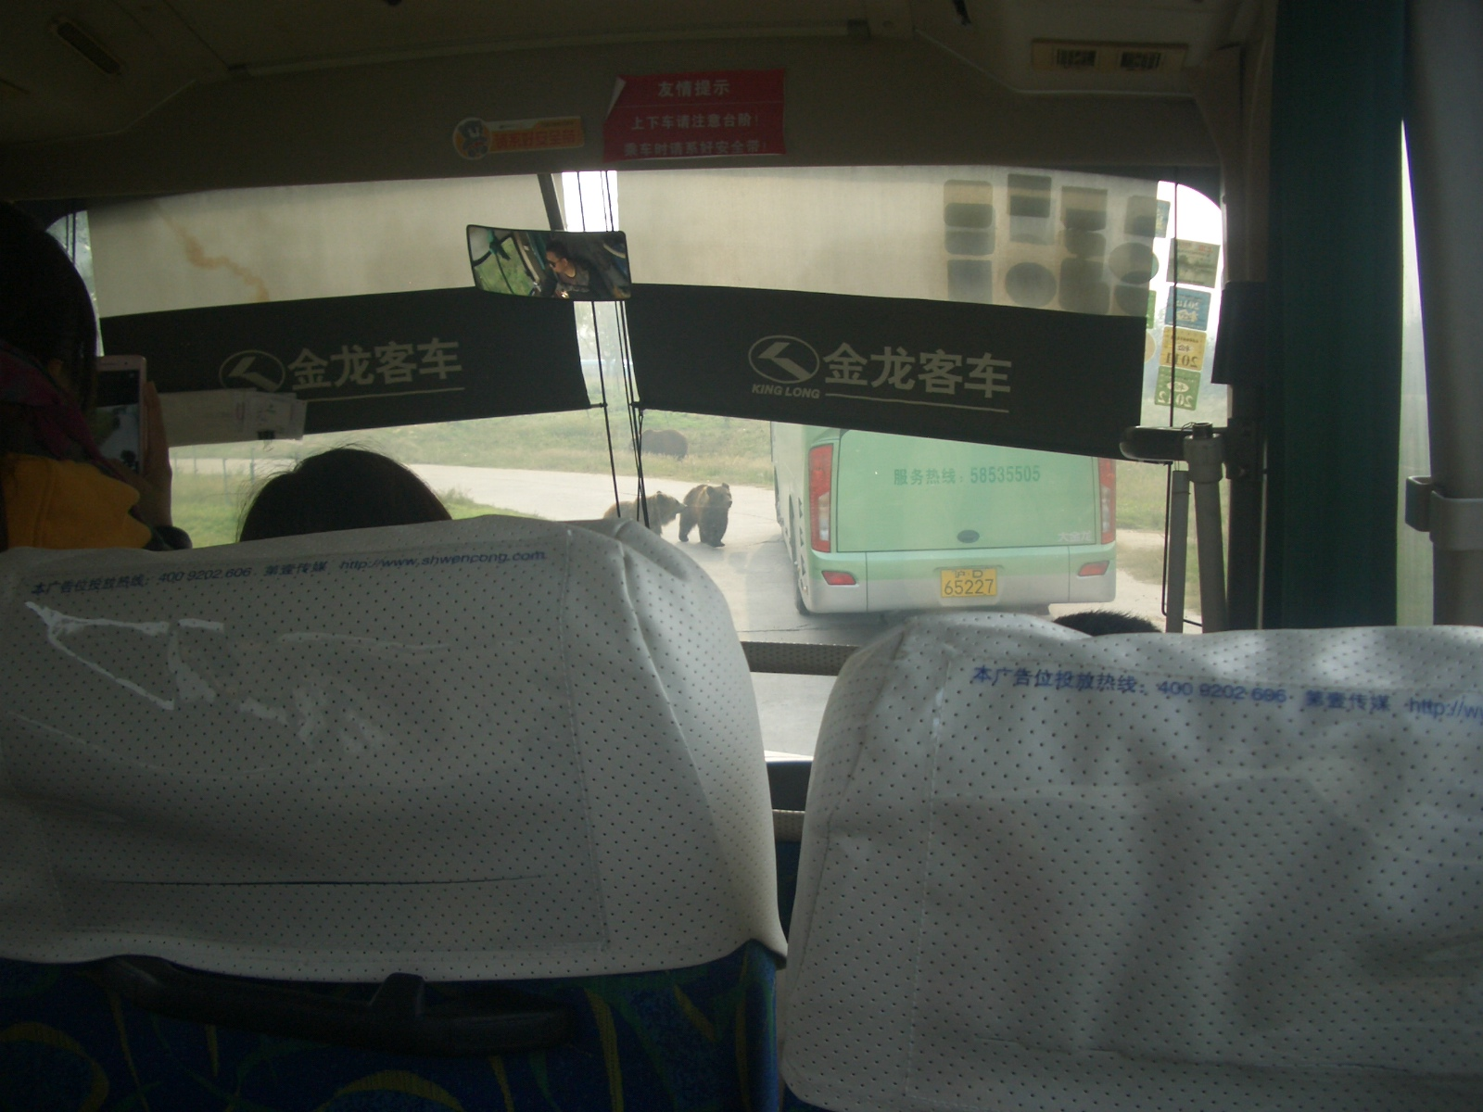
一头熊用背对着我们像表演扭腰舞

有两头熊配合把车拦着想讨东西吃
然后，我们到海洋馆看海狮表演。它们顶球、游泳、跳水、用嘴巴控球，控球技巧比英超球员毫不逊色。又用掌撑住地面，像体操员一样平衡着身体，令观众连连叫好。
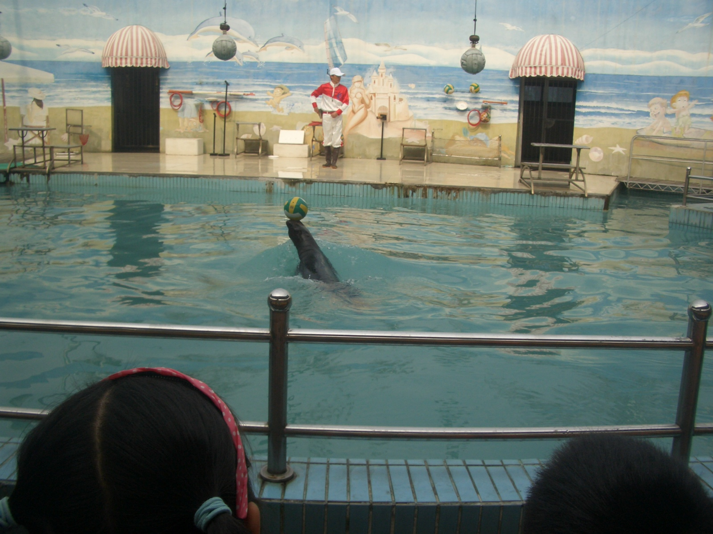

海狮在表演控球

看完了海狮精彩的表演，大家都饿了，于是老师带领我们到草地野餐。组员合作把餐布铺好后，各自拿出自己的食物一同分享，当中有香喷喷的茶叶蛋、饼干和面包等等。
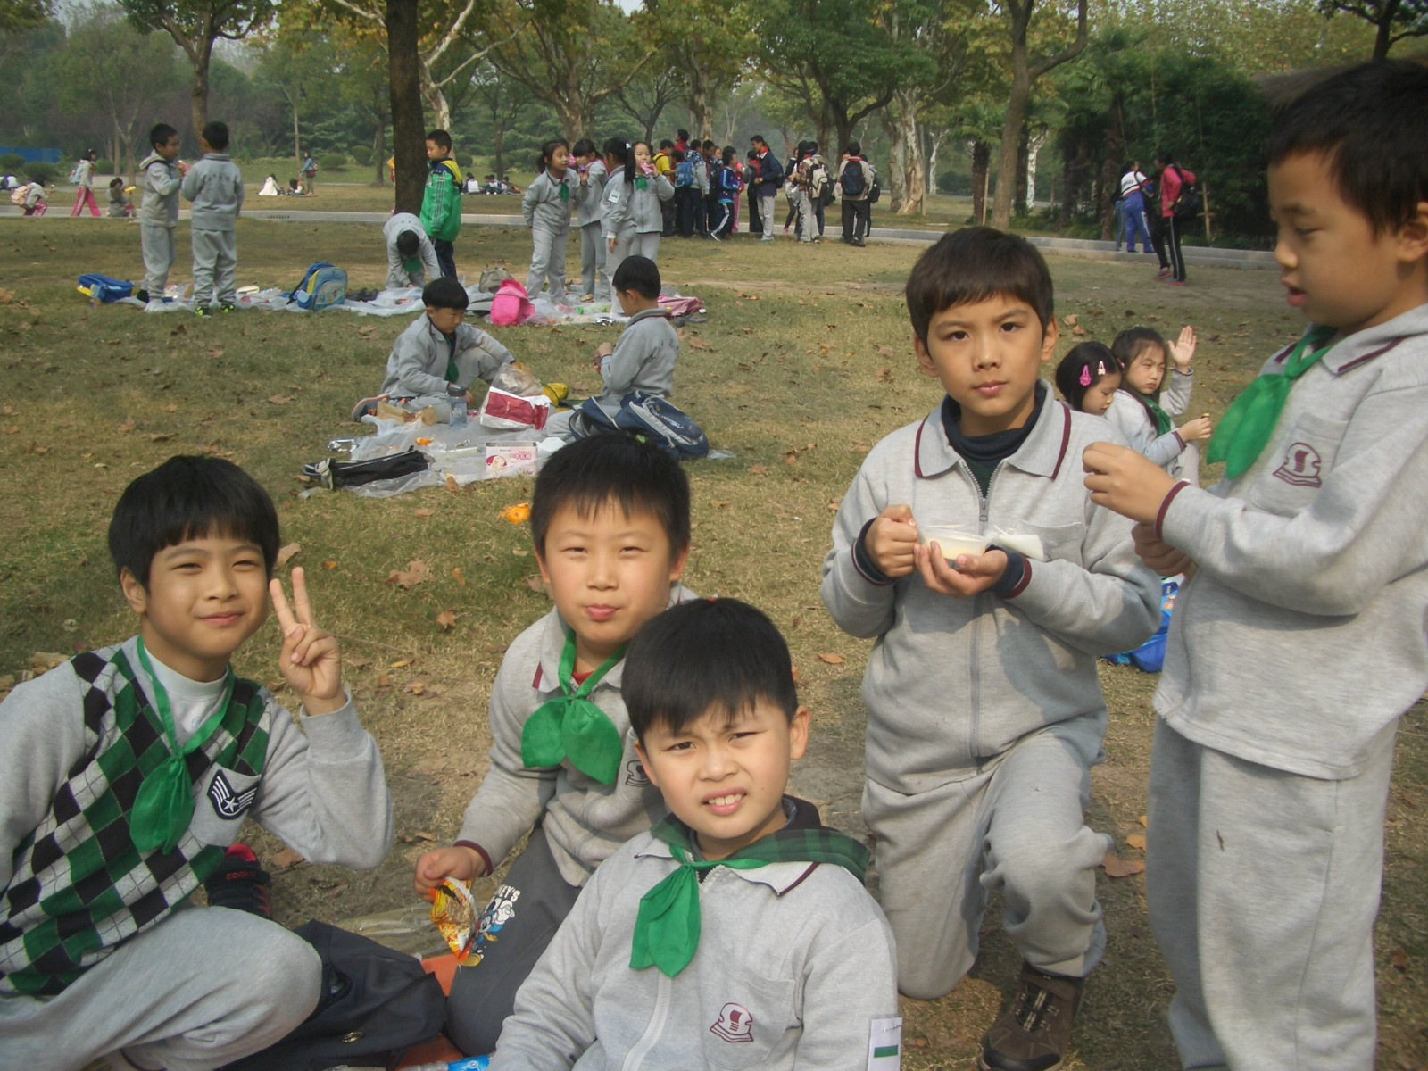

小组午餐合照
午饭后，我们去了竟技场，看到小熊像人一样站着，并和小猴子及训练员跳起舞来。之后，小熊和小猴去玩翹翹板，小熊一不小心，把小猴弾向半空，我还以为它会破笼而出呢！狮子终于出场了！但它走到高台边，才想起自己有畏高症！它闭上眼睛，往下一跳!原来，草原之王也有弱点哦！接着轮到勇敢的老虎出场了！它后脚一蹬，把铁圈的纸穿破，安全跳到对面的高台。跟着还有小羊及小猴合作表演独木桥，搏得阵阵掌声。
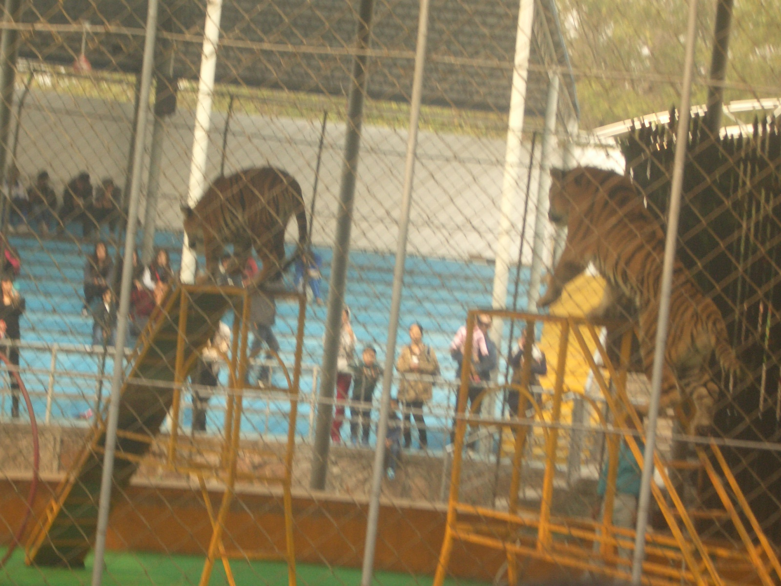
两只老虎 两只老虎 勇敢跳 勇敢跳

看完动物们的表演，我们带着愉快的心情回学校了。上海野生动物园，我们还会来的！

二（3）班 杨浚谦
2013年11月15日

